Les fonctions
Une fonction est une sorte de machine à laquelle on donne des nombres et qui en retourne d'autres.

Exemple de fonction
Considérons la fonction qui retourne 2x+7 lorsqu'on lui donne x.
Si on lui donne 3, elle retourne 13, car 2×3+7=13.
Si on lui donne 5, elle retourne 17.

Nommage et notation
Une fonction se nomme avec une lettre minuscule. On utilise généralement la lettre f.
Appelons f la fonction ci-dessus. On écrit f de la manière suivante : f:x↦2x+7.
Cela se lit : "fonction f qui à tout nombre x associe le nombre 2x+7".

Image d'un nombre par une fonction
L'image d'un nombre n par une fonction f est le nombre retourné par f lorsqu'on lui donne n.
Pour calculer l'image d'un nombre par une fonction, on remplace x par ce nombre dans l'expression de la fonction.
Par exemple, pour notre fonction f:x↦2x+7, 13 est l'image de 3 par f et 17 est l'image de 5 par f.
On peut aussi dire que 3 a pour image 13 par f et que 5 a pour image 17 par f.
On note f(3)=13, ce qui se lit : "f de 3 égal 13".
Exercice 1
Quelle est l'image de 7 par la fonction f:x↦8x+9?

Exercice 2
Quelle est l'image de 8 par la fonction f:x↦−8x+8?

Exercice 3
On considère la fonction f:x↦−9x−3.
Combien fait f(7)?

Exercice 4
Réduire l'expression 1x+2+3x+4+5x+6 puis calcule l'image de 7 par f:x↦1x+2+3x+4+5x+6.

Exercice 5
Trouver le nombre x qui a pour image 99 par la fonction f:x↦10x−1.

Exercice 6
Trouver le nombre x qui a pour image -31 par la fonction f:x↦−2x+3−4x−4.

Représentation graphique d'une fonction

Méthode
Pour tracer la représentation graphique d'une fonction :
- 1. On dessine deux axes gradués perpendiculaires.
- 2. On choisit des valeurs de x comme on veut et on calcule les images f(x) correspondantes.
- 3. Pour chaque x choisi, on se positionne en x sur l'axe horizontal des abscisses et on place un point ou une croix à la hauteur f(x).
- 4. On relie les points obtenus de manière harmonieuse.

Exemple
Représentation graphique de la fonction .
- 1.

- 2. Prenons les x de -2 à 2. On a f(-2)=4, f(-1)=1, f(0)=0, f(1)=1 et f(2)=4.
- 3.

- 4.

La courbe ci-dessous est la représentation graphique d'une fonction f. Combien fait f(3) ?
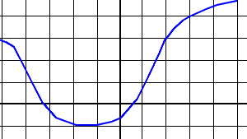

Antécédent d'un nombre par une fonction
On doit trouver le nombre x pour lequel la fonction f:x↦2x+7 est égale à 67.
Nous devrons donc trouver le nombre ? tel que 2×?+7=67.
Ce nombre s'appelle un antécédent de 67 par f.
Un antécédent d'un nombre b par une fonction f est un nombre a tel que f(a)=b.

Remarques
Un nombre possède toujours une seule image, mais peut posséder plusieurs antécédents.
Par exemple, le nombre 9 possède deux antécédents par f:x↦x². Ce sont 3 et -3.
Un nombre peut aussi ne pas posséder d'antécédent.
Pour cette même fonction f:x↦x², le nombre -16 ne possède pas d'antécédent.

Calcul et lecture des antécédents
Pour connaître les antécédents d'un nombre b par une fonction f, on résout l'équation f(x)=b.

Exemple
Pour trouver les antécédents de 10 par la fonction f(x)=x²+1, on résout l'équation x²+1=10.
On obtient d'abord x²=10-1, puis x²=9, puis x²-9=0, puis x²-3²=0, puis (x+3)(x-3)=0, puis x+3=0 ou x-3=0. Donc x=-3 ou x=3. Les antécédents sont -3 et 3.

Lecture graphique des antécédents
Si on ne connaît pas l'expression de la fonction mais qu'on connaît sa représentation graphique, on peut lire les antécédents d'un nombre b sur le graphique.
Pour cela :
1. On trace une droite horizontale à la hauteur b.
2. On repère les points où cette droite coupe la courbe de la fonction.
3. On lit les abscisses de ces points.

Exemple
Lecture des antécédents de 2 par la fonction représentée par la courbe bleue.
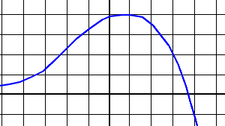 |  | 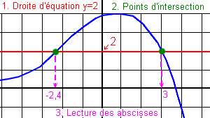
Les antécédents de 2 sont -2,4 et 3.

Exercice 1
Quelle est l'image de 5 par la fonction définie pour tout x par f(x)=-3x+8?
Exercice 2
Quelle est l'image de -4 par la fonction définie pour tout x par f(x)=2x2+3 ?
Exercice 3
On considère la fonction définie pour tout x par f(x)=-x-10. Écrire sous la forme d'une fraction l'image de par f.
Exercice 4
Quelle est l'image de 25 par la fonction f:x↦√x−50?
Exercice 5
Quelle est l'image de -2 par la fonction définie pour tout x par f(x)=x3+x2+x+1 ?
Exercice 6
On souhaite tracer la représentation graphique de la fonction f:x↦−2x+1.
On commence par calculer f(1) et on place une petite croix sur le graphique. A quel endroit doit-on placer la croix?
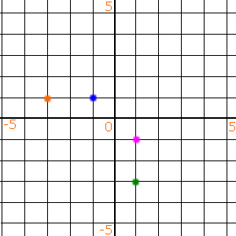
Exercice 7
La droite orange est la représentation graphique d'une fonction f. Quelle est l'image de -2 par f ?
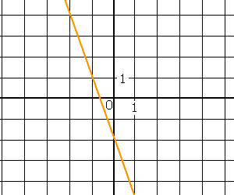
Exercice 8
Quel est l'antécédent de 9 par la fonction f:x↦x−3?
Exercice 9
Quel est l'antécédent de 99 par la fonction f:x↦4x−1?
Exercice 10
La courbe bleue représente une fonction f. Quel est l'antécédent de 4 par f ?
Exercice 11
Quelles sont les solutions de g(x)<f(x)?
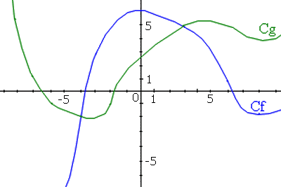

Exercice 12
Quel est l'ensemble de définition de la fonction 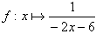 ?
Exercice 13
Quel est l'ensemble de définition de la fonction ?

